新 书 推 荐
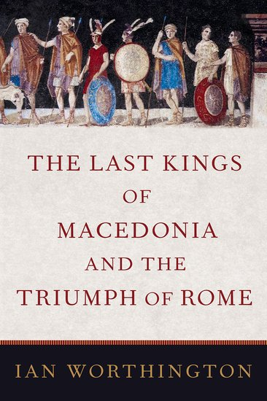
中文书名：《马其顿最后的国王和罗马的胜利》
英文书名：The Last Kings of Macedonia and the Triumph of Rome
作 者：Ian Worthington
出 版 社：Oxford University Press
代理公司：ANA/Leah Guo
页 数：296页
出版时间：2023年1月
代理地区：中国大陆、台湾
审读资料：电子稿
类 型：历史

内容简介：

卖点：

·这是五十多年来关于马其顿最后几位安提戈尼国王的第一本英文记载。
·本书从马其顿而不是从罗马扩张的视角出发，将安提戈尼国王和这一历史时期视为马其顿历史上的重要时期。
·其呈现出强烈的军事和政治叙事，具有社会和经济生活的元素，并分析了古代原始资料的优势与劣势。

在古代马其顿的历史中，最后三位安提戈尼国王——菲利普五世（在位221-179）、他的儿子珀尔修斯（在位179-168）和觊觎者安德里斯库斯或菲利普六世（在位149-148）——通常被人们所忽视，而由于他们的前任菲利普二世（在位359-336）和他的儿子亚历山大大帝（在位336-323），建立了一个马其顿帝国，常被人们所推崇。当菲利普五世成为国王时，罗马正在迅速扩大其在地中海的统治地位，马其顿便不再是一个帝国。作为王国鼎盛时期的后记，马其顿的最后几位国王经常因为自私自利的野心、有缺陷的政策以及可疑的个人品质，而被怀有敌意的古代作家谴责。他们也因罗马的失败而受到谴责，罗马见证了君主制的终结和强大的马其顿方阵在罗马军团面前的沦陷。

在《马其顿最后的国王和罗马的胜利》一书中，伊恩·沃辛顿（Ian Worthington）重新评估了这三位国王，并证明了这样的谴责是多么的不准确。沃辛顿出版了八十年以来第一本完整的菲利普五世传记，五十多年以来第一本英文的珀尔修斯和安德里斯库斯传记。他认为这一时期远非马其顿古典而伟大的后记，并且不同意最后的安提戈尼国王只是罗马在东方崛起的附带受害者这一说法。尽管罗马的人力和资源占优势，但菲利普和珀尔修斯在对罗马的战争中经常占上风。正如沃辛顿所断言的那样，这些国王值得被铭记，因为他们在艰难的逆境中努力维护了自己王国的独立。

作者简介：

伊恩·沃辛顿（Ian Worthington）是麦考瑞大学古代史教授。他的著作包括《帝国之后的雅典》（Athens after Empire）、《托勒密一世》（Ptolemy I）、《矛边》（By the Spear）和《雅典的德摩斯梯尼和古典希腊的衰落》（Demosthenes of Athens and the Fall of Classical Greece）。自2003 年以来，他一直担任《布里尔的新雅各比》（Brill's New Jacoby）的主编，并于 2019 年和 2020 年分别当选为皇家历史学会（伦敦）和古董学会（伦敦）的会员。

媒体评价：

“马其顿国王菲利普五世通常被认为是与汉尼拔结盟而引发罗马在东方扩张的人。伊恩·沃辛顿（Ian Wo rthington）根据过去几十年的碑文发现，他记录了菲利普的军事和行政改革以及对危机的反应，并纠正了历史学家波利比乌斯（Polybius）的敌意描述，沃辛顿对菲利普的一生进行了细致入微、与时俱进的描述，讲述了他的一生始于雄心壮志和胜利，以失败和悲剧告终。菲利普的行为产生了一个被波利比乌斯（Polybius）称之为共生的过程：欧洲、非洲和亚洲的政治发展的纠缠。这本书使得菲利普现在在希腊化时代最伟大的主角中占据了其应有的位置。”
——安杰洛斯·查尼奥蒂斯（Angelos Chaniotis），普林斯顿高等研究院

“这是一本关于古代马其顿最后几位国王的精彩而急需的书。沃辛顿适当地给予菲利普五世、珀尔修斯和安德里斯库斯（菲利普六世）应有的关注，挑战了他们只是马其顿古典过去的“后记”和公元前二世纪地中海霸权斗争的失败者的观点。这段更新的历史无疑将培养人们对最后一位安提戈尼国王的兴趣，并改变我们对马其顿和罗马之间冲突的理解。”
——艾玛·尼科尔森（Emma Nicholson），克塞特大学

全书目录：

前言
人物
缩略词
地图

简介：我们三位国王
1.马其顿王国
2.菲利普五士的介绍
3.社会战争
4.挑战罗马
5.从第一次到第二次马其顿战争
6.第二次马其顿战争
7.方阵的沦陷
8.马其顿的复兴
9.英仙座：最后的安提戈尼流星雨
10.第三次马其顿战争
11.肢解马其顿
12.马其顿行省
附录：“假新闻：”菲利普五世和珀尔修斯的来源
参考书目、索引

谢谢您的阅读！
请将回馈信息发至：郭丹娅 (Leah Guo)
安德鲁﹒纳伯格联合国际有限公司北京代表处
北京市海淀区中关村大街甲59号中国人民大学文化大厦1705室, 邮编：100872
电话：010-82449325
传真：010-82504200
Email: Leah@nurnberg.com.cn
网址：www.nurnberg.com.cn
微博：http://weibo.com/nurnberg
豆瓣小站：http://site.douban.com/110577/
微信订阅号：ANABJ2002


